
实验报告册

课 程 名 称： TCP/IP协议分析
实 验 名 称： MFC套接字编程
学 号：
姓 名：
学 院 名 称：
班 级：
任 课 教 师：
学 期： 2023-2024第一学期
报 告 分 数：
目 录
1实验目的和要求 1
2实验设备及材料 1
3实验内容 1
3.1 模仿QQ聊天程序，在界面上添加聊天用户的昵称 1
3.2 聊天时只显示昵称和用户发送的信息，格式如下：昵称：你好！ 1
4实验小结 2

1实验目的和要求
- 掌握CAsyncSocket类和CSocket类的使用
- 掌握基于CAsyncSocket类的网络应用编程
- 掌握基于CSocket类的网络应用编程

2实验设备及材料
Windows 2003/XP主机，VC++ 6.0

3实验内容
用CAsyncSocket类实现基于UDP的异步数据传输。要求如下：

3.1 模仿QQ聊天程序，在界面上添加聊天用户的昵称
经过测试发现源程序可以在连接正确的情况向获取对应IP地址的主机名昵称，所以昵称部分不做调整，只对输出框显示部分代码进行调整。
（此时的输出效果和老师提供的示例相同）
未改变代码时的输出结果：
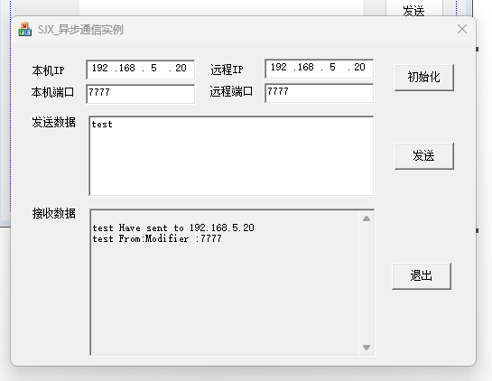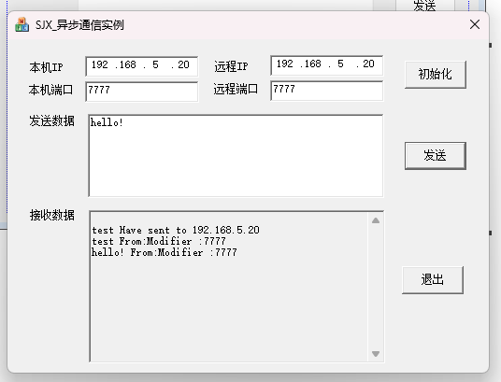

3.2 聊天时只显示昵称和用户发送的信息，格式如下：昵称：你好！
修改输出部分代码如下：
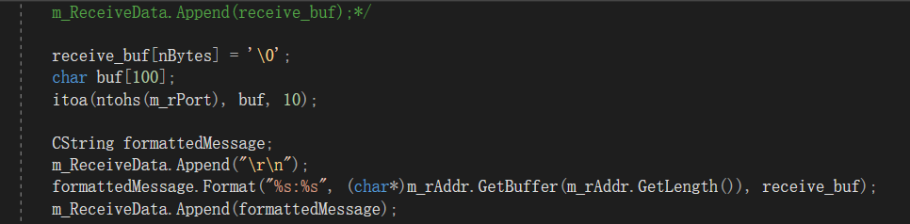
最终结果
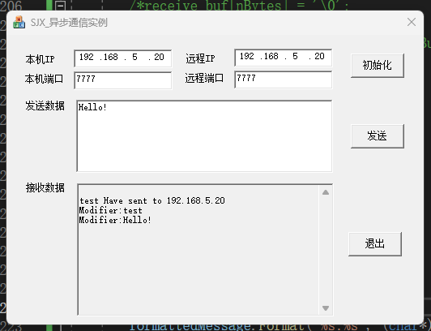

4实验小结
在一开始的时候没有认真听讲不知道要用自己的真是主机IP 来做实验，就直接用的127.0.0.1的本地环回地址，初始化成功但是发送时会显示信息发送失败。
又把远程地址改成本机的真实地址还是会失败：
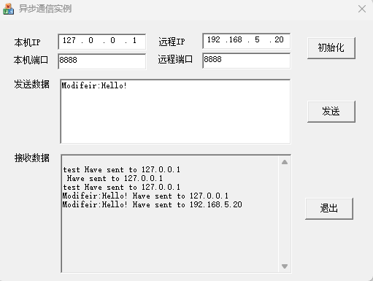
一开始不明白题目的意思，想要在图形化界面中添加一个单独的文本栏供用户手动输入昵称，所以浪费了很多时间。最终的输出结果，实际上我并没有在某个地方具体的添加填写昵称的组件，最终结果的昵称“Modifier”是我自己的真实的电脑主机名
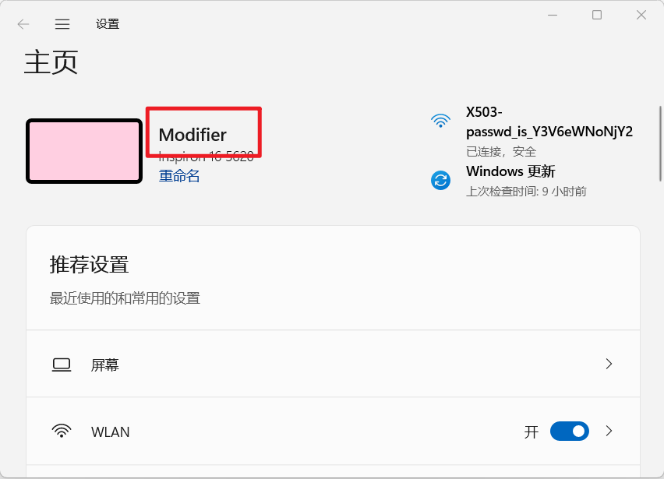
本身就是有装MFC组件的，借此机会复习了一下，收获很多

